Nama : Melia Inda Sari

NIM : 2402020021

Kelas : Informatika A1

Pertemuan Pertama HTML
(Modul 2)

- Struktur Dasar HTML
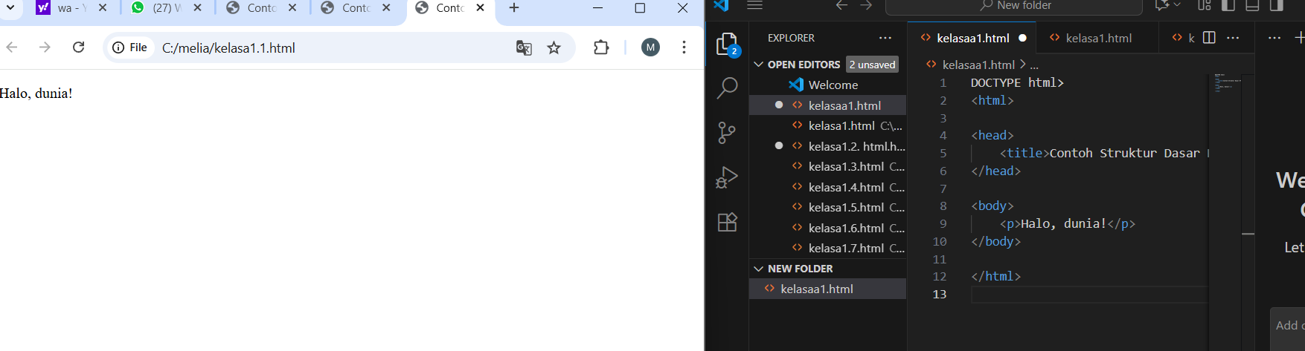

- Heading dan Paragraf
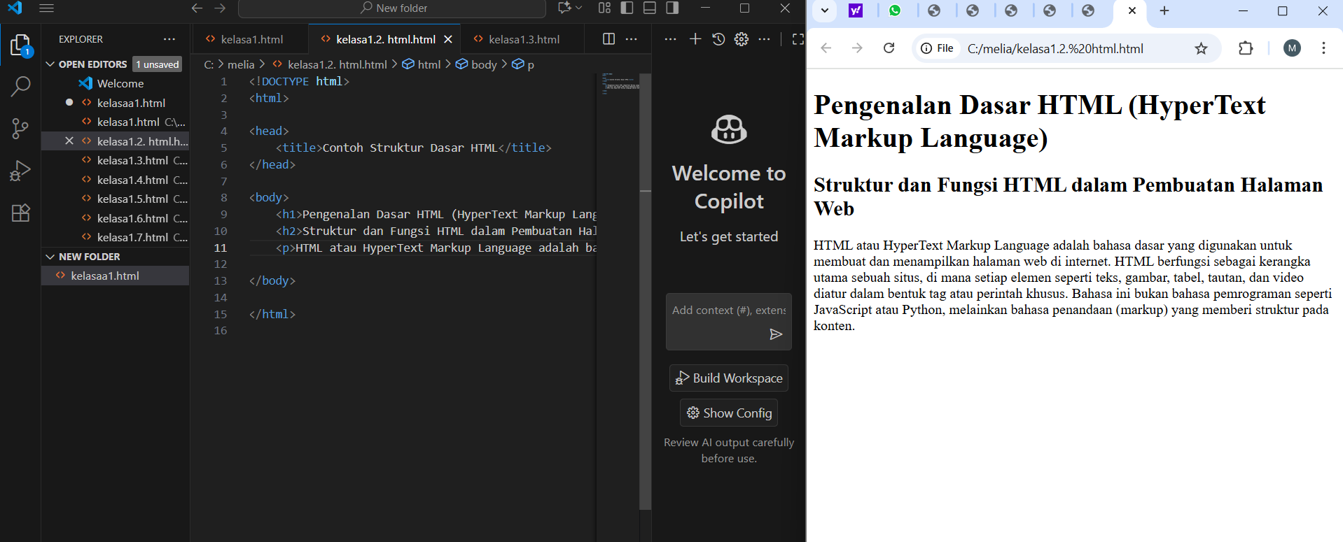

- Memformat Teks dengan Bold, Italic, Underline

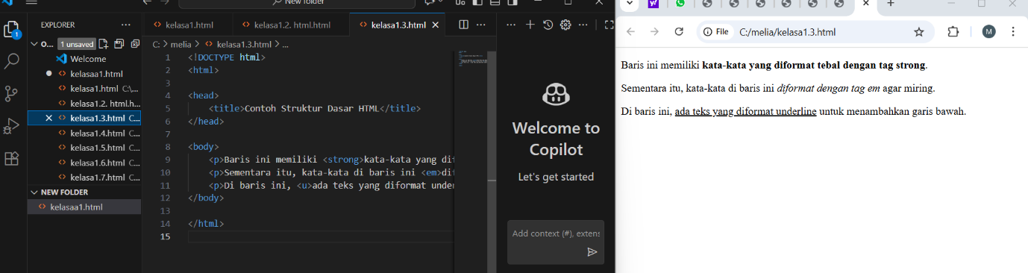

- Memasukkan Gambar di Halaman Web
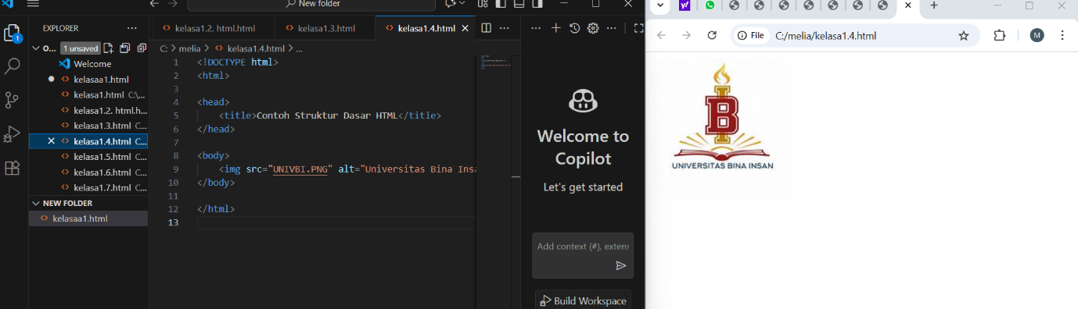

- Menambahkan Link dalam Teks
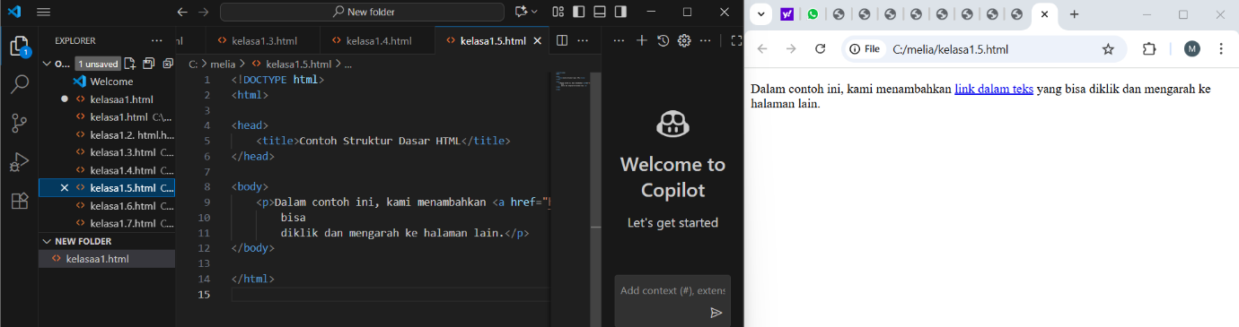

- Mencantumkan Daftar dengan Bullet Poin
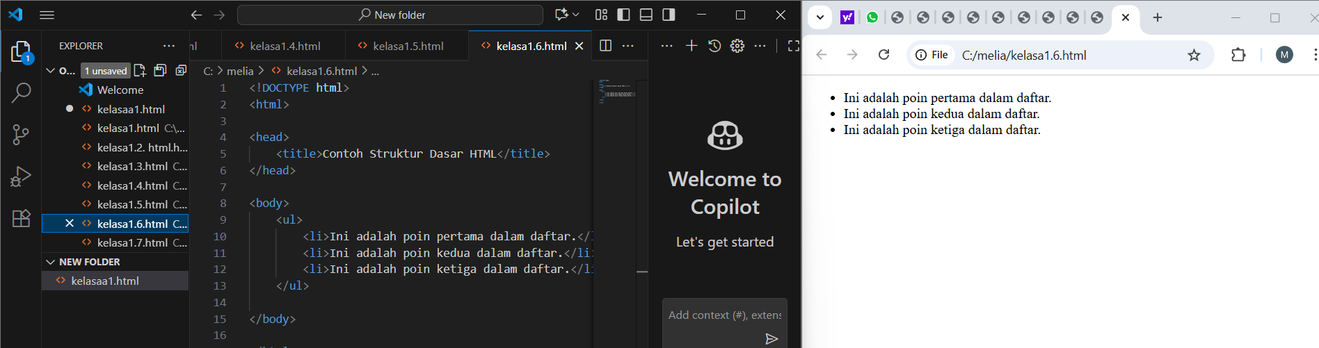
- Membuat Daftar Berurutan
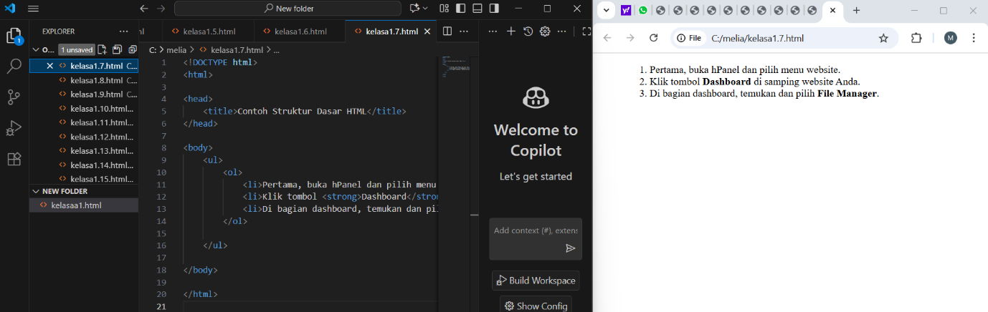

- Membuat Tabel dengan Baris dan Kolom
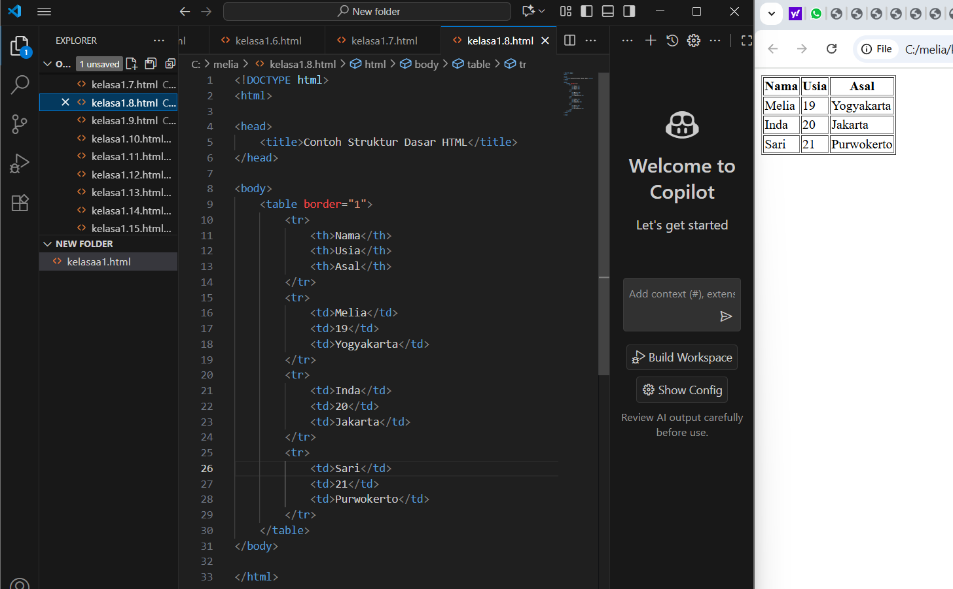

- Membuat Formulir Sederhana
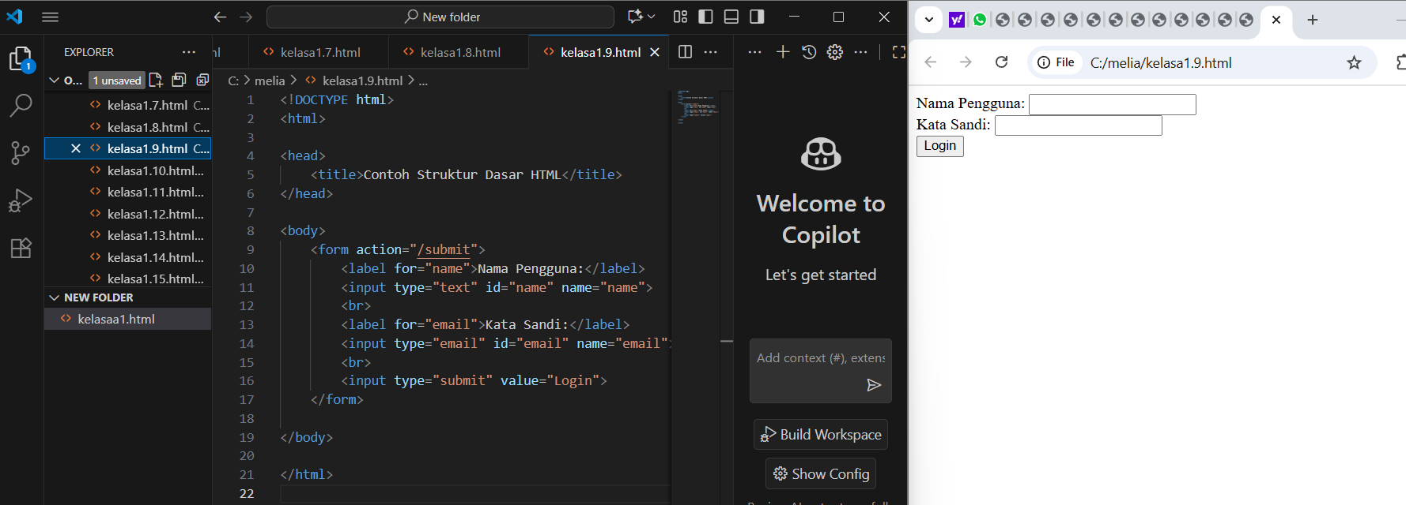

- Menambahkan Daftar Dropdown
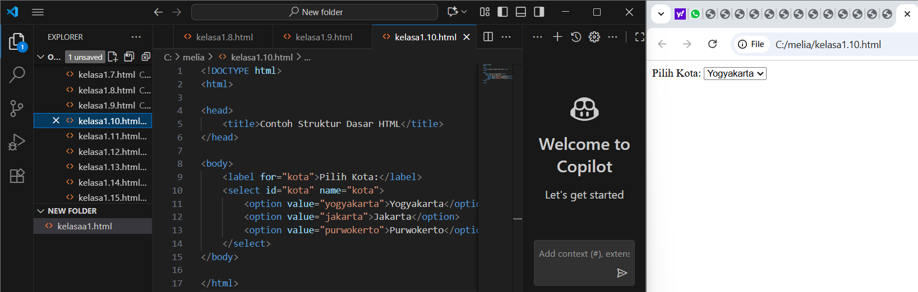

- Membuat Kotak Centang
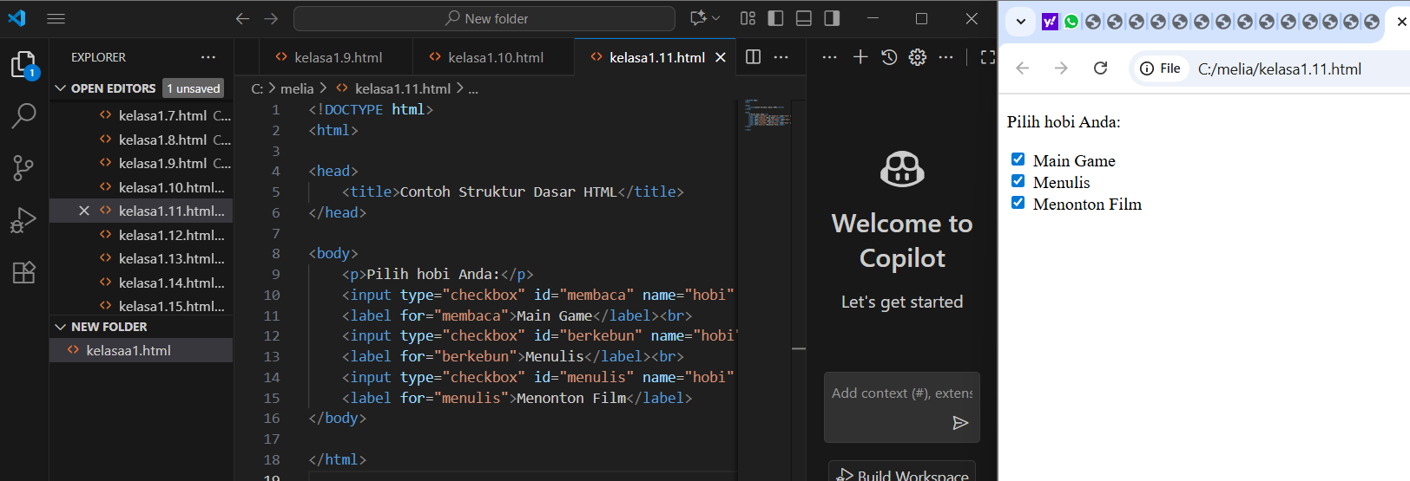

- Menambahkan Radio Button
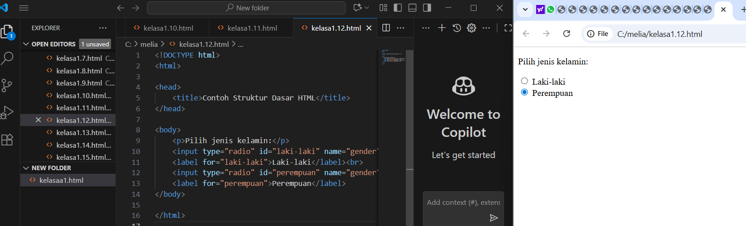

- Memasukkan Video dan Audio
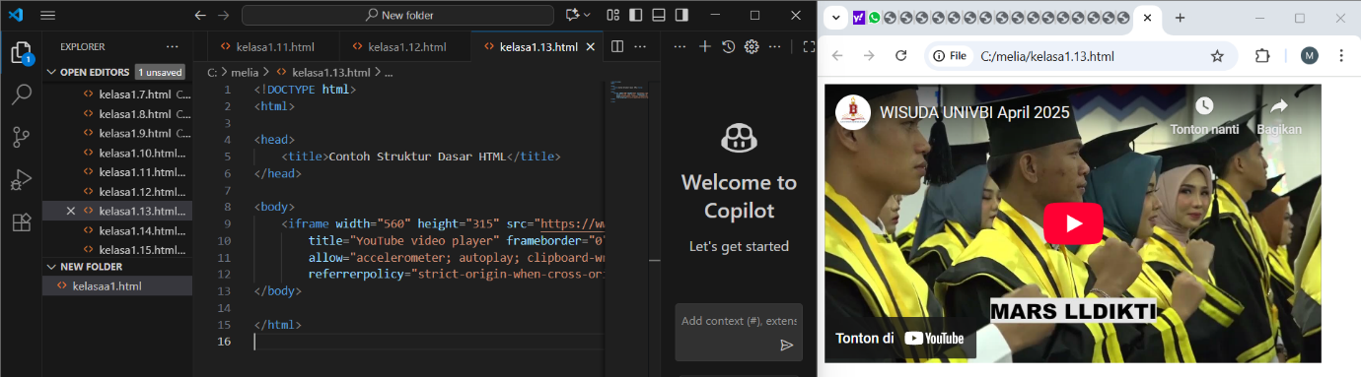

- Mengubah Warna Teks
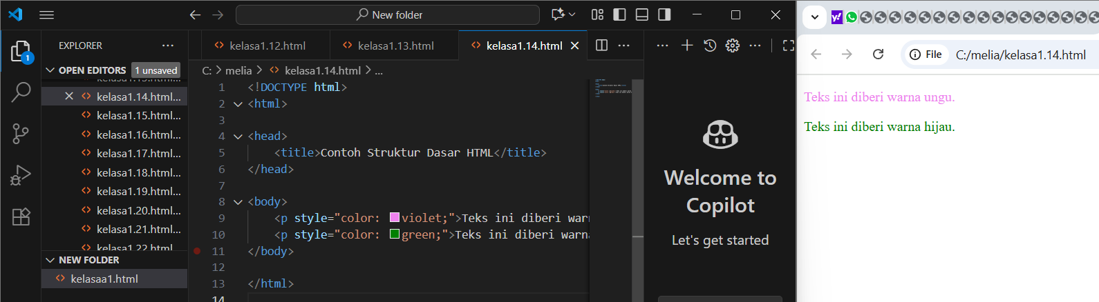

- Mengganti Font Teks
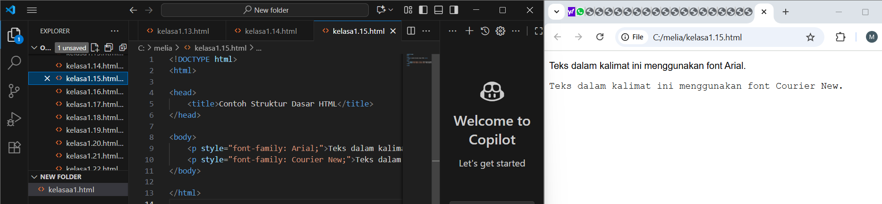
- Menyorot Teks dengan Warna
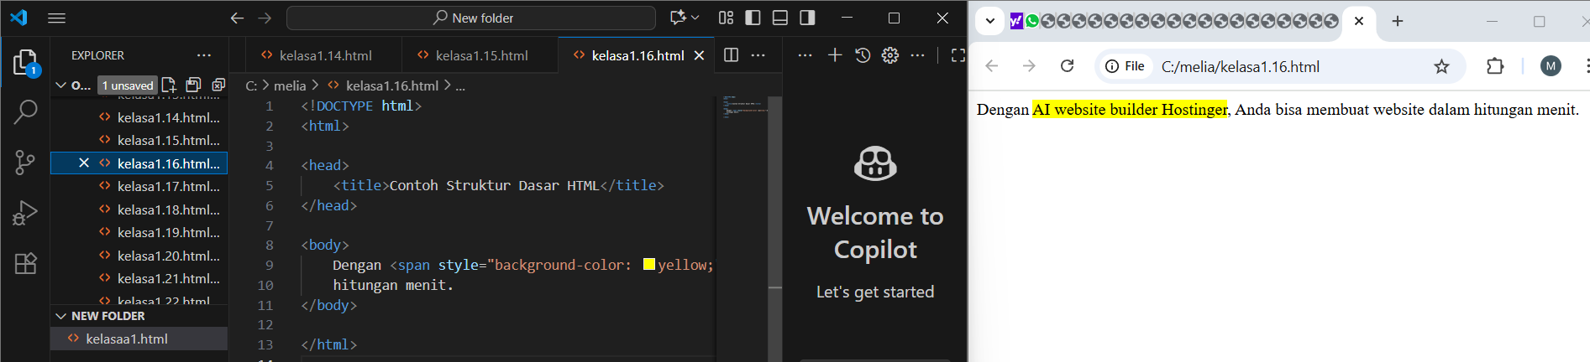

- Mengubah Ukuran Teks
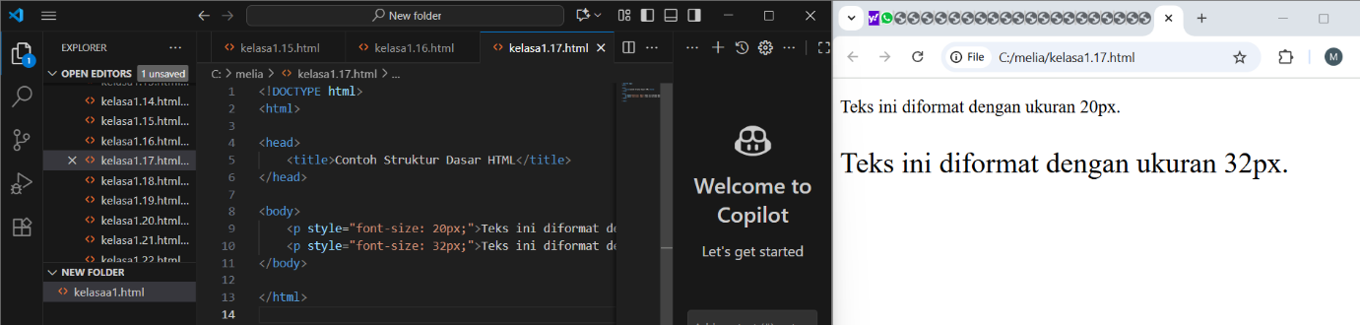

- Mengatur Perataan Teks
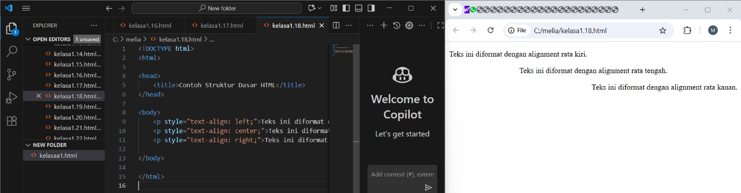

- Mencoret Sebagian Teks
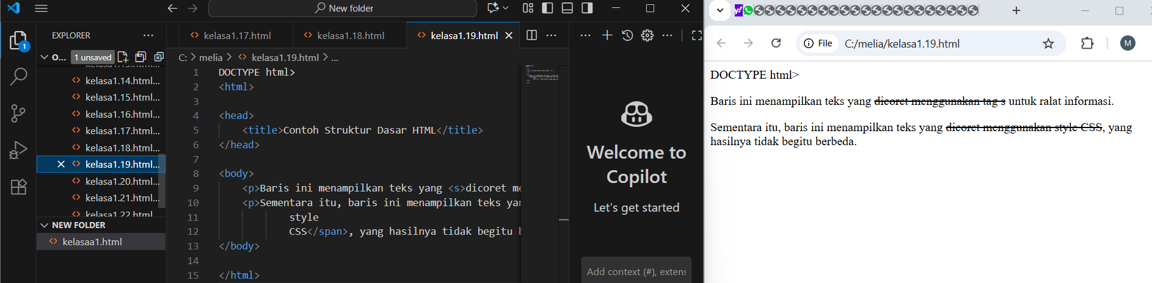

- Membuat Kutipan
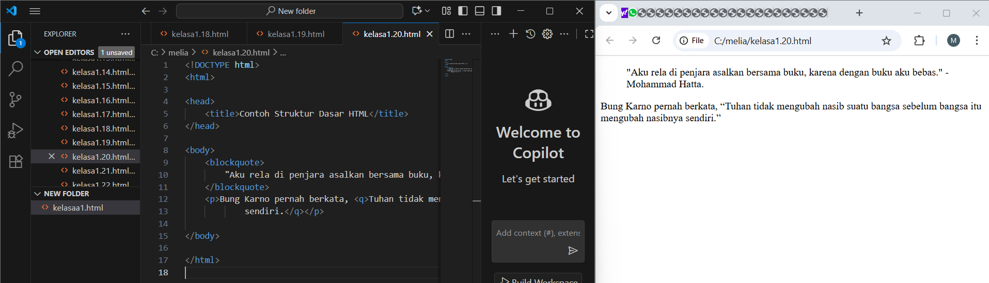

- Menambahkan Tooltip
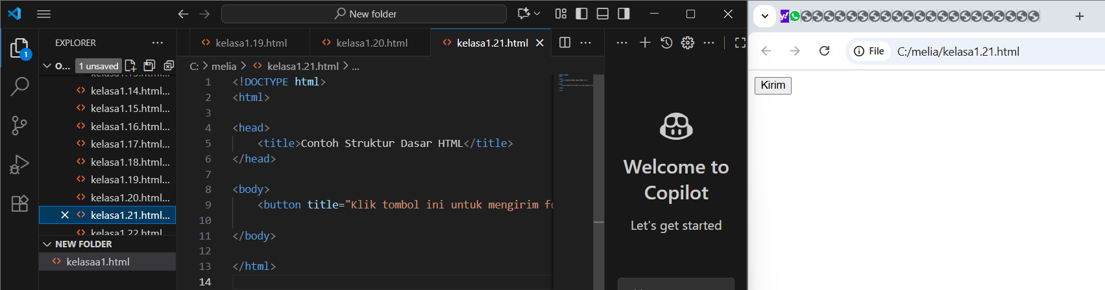

- Menambahkan Kolom Tanggal
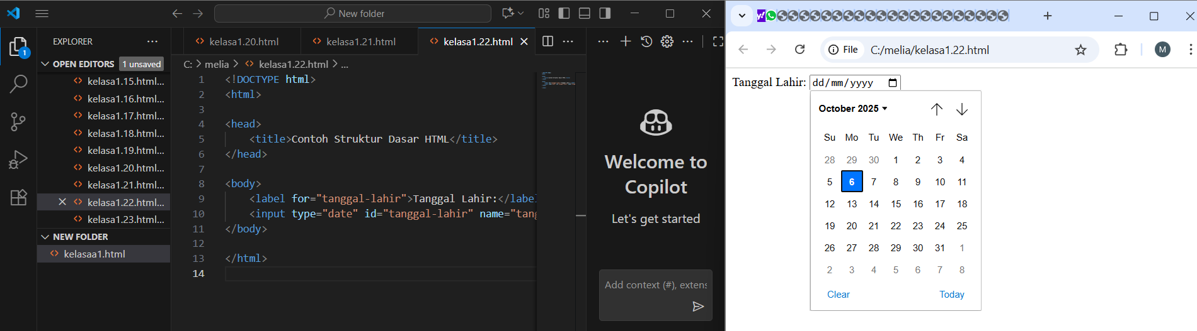

- Menampilkan Teks Superscript dan Subscript
